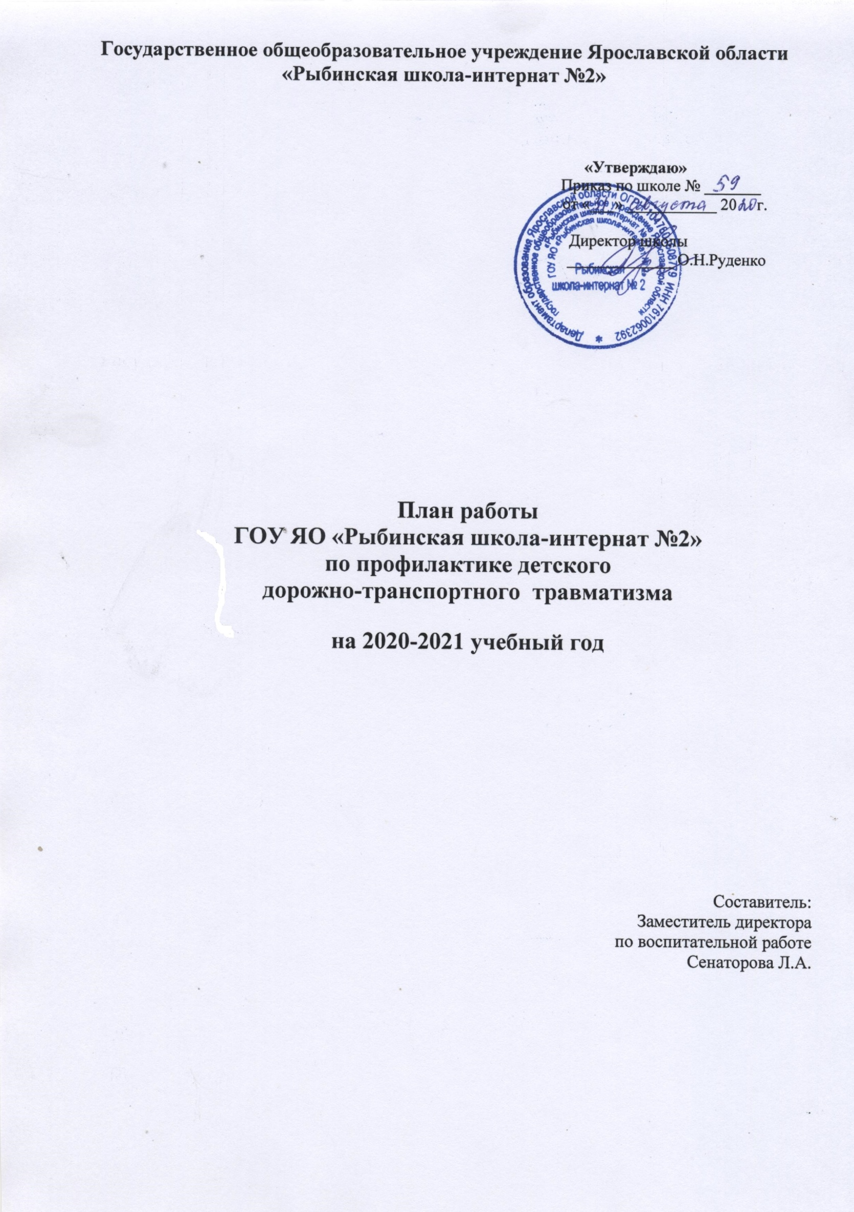

Цель: создать условия для формирования у школьников устойчивых навыков безопасного поведения на улицах и дорогах.

Задачи:
- отрабатывать с обучающимися правила поведения на проезжей части, на тротуаре в транспорте; безопасный маршрут следования обучающегося от дома до школы и обратно.
- формировать устойчивые знания и умения безопасного поведения на дорогах в период обучения и в период каникул;
- проверять на практике качество знаний по ПДД у обучающихся, полученных на уроках ОБЖ, классных часах, беседах, инструктажах;
- пропагандировать правила дорожного движения среди учащихся школы-интерната и их родителей;

Циклограмма мероприятий на 2020-2021 учебный год.

Мероприятие | Дата проведения | Классы | Ответственн ый
Инструктажи «Правила дорожного движения в период каникул» с подписями детей в журнале инструктажей | октябрь, декабрь, март, май | 4-11 | Классные  руководители, воспитатели
Инструктажи по ПДД перед выходом детей на мероприятия, экскурсии за пределы колы-интерната | В течение года | 4-11 | Классные руководители, воспитатели
Практические занятия во время следования детей на мероприятия: переход проезжей части по сигналу светофора, переход проезжей части по пешеходному переходу, тротуар и проезжая часть, правила поведения в общественном транспорте, знаки на дороге. | В течение года | 1- 7 | воспитатели
Просмотр видеосюжетов, мультфильмов, видеороликов. Проведение викторины по ПДД. | Ежеквартально | 1-11 | Классные руководители,  воспитатели
Реализация Программы воспитательной работы по изучению правил дорожного движения | В течение года | 1-11 | Воспитатели
Классные часы , уроки безопасности дорожного  движения, разъяснительные и  профилактические беседы, практические занятия, уроки по курсу ОБЖ. | Ежемесячно | 4-11 | Классные руководители, воспитатели, преподаватель ОБЖ.
Оформление уголка по ПДД на 1 этаже школы оформление классных уголков. Освещение работы школы по профилактике ДТП на сайте школы. | Регулярно |  | Ответственный за работу по  профилактик е ДДТТ.
Практическая работа «Отработка с  обучающимися безопасного маршрута  следования от дома до школы и обратно по карте», размещение карты-маршрута в дневниках обучающихся. | Сентябрь, март | 1-8 | Классные руководители, ответственный за работу по  профилактик е ДДТТ.
Инструктажи по ПДД на родительских  собраниях с использованием информации ГИБДД, СМИ | Ежеквартально | 1-11 | Классные руководители
Профилактические беседы по ПДД с участием инспектора ГИБДД | В течение года | 4-11 | Инспектор ГИБДД
Рассмотрение вопроса детского дорожно- транспортного травматизма на совещании педагогического коллектива. | В течение года и по  факту ДТП. |  | Классные руководители,  заместитель директора по ВР
Конкурс рисунков по ПДД. | Сентябрь, апрель | 1-7 | Классные руководители, воспитатели
Викторины, конкурсные программы,  творческие занятия и др. по планам классных руководителей, воспитателей | В течение  учебного года. | 1-11 | Классные  руководители, воспитатели
Проведение тестов на знание ПДД. | В течение учебного года. | 4-11 | Заместитель директора по ВР
Составление отчетов по профилактической работе по БДД в ГИБДД | В течение учебного года |  | Ответственный за работу по  профилактик е ДДТТ
Контроль работы классных руководителей и воспитателей по профилактике БДД с обучающимися и родителями | В течение  учебного года |  | Заместитель  директора по ВР

Календарно-тематическое планирование профилактики безопасности
дорожного движение и предупреждения детского дорожно-транспортного травматизма на 2020-2021 учебный год.

Форма и название мероприятия | Дата | Классы | Ответственный
Сентябрь
Вводный Инструктаж «Правила дорожного движения» (интсрукция №7) | 1-6  сентября | 1-11  классы | Классные руководители, воспитатели
Инструктажи по ПДД перед выходом детей на мероприятия с занесением в журнал  инструктажей. | В течение месяца | 4-11классы | Классные руководители, воспитатели
Экскурсии к пешеходному переходу, переход проезжей части по сигналу светофора, переход проезжей части по пешеходному переходу. | В течение месяца | 1-5  классы | воспитатели
Участие в неделе безопасности дорожного движения. Просмотр видеосюжетов, мультфильмов, видеороликов, проведение викторины по ПДД на классных часах, на внеклассных занятиях | 21-25 сентября | 2-11 классы | Классные руководители, учитель  ОБЖ
Оформление уголка по ПДД на 1 этаже школы; обновление и пополнение классных уголков по БДД | сентябрь | 1-11классы | Классные руководители, Замдиректора по ВР
Инструктажи по ПДД на родительских собраниях с использованием информации из ГИБДД, СМИ | 4-10  сентября | 1-11  классы | Классные руководители
Тестирование детей на знание ПДД | 21-25  сентября | 4-7 классы | Воспитатели, социальный педагог
Практические занятия с составлением безопасного маршрута для обучающихся, приходящих в школу без сопровождения взрослых | сентябрь | 5-11 классы | Классные руководители, воспитатели
Октябрь
Практические занятия во время следования детей на мероприятия: переход проезжей части по сигналу светофора, переход проезжей части по пешеходному переходу, правила поведения в общественном транспорте, знаки на дороге. | 20–31  октября | 1-11 классы | Воспитатели
Проведение инструктажей «Правила безопасного поведения в осенние каникулы». | 25 октября | 1-11 классы | Классные руководители, воспитатели
Проведение родительских собраний в 1-7 классах по вопросам обеспечения безопасного поведения на дорогах в период зимних каникул | 19-23 октября |  | Классные руководители
Ноябрь
Классные часы, беседы «Безопасность в общественном транспорте, обязанности водителей, пассажиров» Инструктаж по безопасному поведению в общественном транспорте (инструкция № 9) | 9- 13 ноября | 1-5 классы | Классные руководители. Воспитатели
Практическое занятие «Способы регулирования дорожного движения». Дорожные знаки, светофоры, регулировщик, дорожная разметка» | 12-19 ноября | 5-11 классы | Воспитатели
Декабрь
Инструктажи «Профилактика детского дорожно-транспортного травматизма в период зимних каникул», подготовка памяток о безопасности на дороге в зимний период | 21-25  декабря | 1-11  классы | Классные руководители, воспитатели, заместитель директора по ВР
Размещение на сайте школы памяток по ПДД, статистической информации от ГИБДД | В течение месяца |  | Замдиректора по ВР
Участие в едином дне безопасности дорожного движения по теме «Зимняя дорога безопасности» | 20 декабря | 1-11 классы | Воспитатели, замдиректора по ВР
Проведение классных часов, профилактических бесед и мероприятий с обучающимися и их родителями по правилам безопасного поведения на улицах и дорогах в зимнее время года, использовании световозвращающих элементов, об особенностях движения транспортных средств по заснеженной дороге и в гололёд.  Просмотр видеороликов и обучающих мультфильмов | 16-25 декабря | 1-11 классы | Воспитатели, классные руководители
Инструктажи по ПДД на родительских  собраниях с использованием информации из ГИБДД, СМИ | 24-28  декабря | 1-11  классы | Классные руководители
Январь
Комплексное профилактическое мероприятие «Внимание! Дети!», участие в интернет-акции «Безопасность детей на дороге» | В течение месяца | 1-11 классы | Воспитатели, замдиректора по ВР
Беседы «Где можно и где нельзя играть» | В течение месяца | 1-7 классы | Классные руководители, воспитатели
Практические занятия «Азбука дорожных знаков», «Дорожная разметка для пешеходов» | 18-22 января | 5-11 классы | Воспитатели
Просмотр видеосюжетов, мультфильмов,  видеороликов. Проведение викторин, конкурса загадок, игровых мероприятий. | В течение месяца | 1-7 классы | Классные  руководител и, воспитатели
Тематическая проверка планов классных руководителей по проведению работы с обучающимися и родителями по профилактике ДДТТ | Последняя неделя месяца | 1-11 | Классные руководители, замдиректора по ВР
Февраль
Классные часы на тему: «Детский дорожно-транспортный травматизм. Причины и условия, способствующие ДТП» | В теч. месяца | 1-11 | Классные руководители
Просмотр видеосюжетов, мультфильмов, видеороликов. Проведение викторин, игровых мероприятий. | В теч. месяца | 1-5 классы | Классные руководители, воспитатели
Март
Размещение на сайте школы памяток по ПДД, информации «Профилактика ДТП.» | В течение месяца |  | Заместитель директора по ВР
Участие в едином дне безопасности дорожного движения, в акции «Внимание! Дети!» | 15-19 марта | 1-11 классы | Воспитатели, замдиректора по ВР
Проведение родительских собраний,  распространение памяток для родителей | 15-19 марта | 1-11 классы | Классные руководители
Проведение классных часов на тему «Безопасные каникулы», просмотр презентаций, мультфильмов, обучающих видеороликов. | март | 1-11 классы | Классные  руководители
Проведение инструктажей по соблюдению ПДД в период весенних каникул, подпись в журнале инструктажей. | 21-22 марта | 4-11 классы | Воспитатели
Апрель
Совещание педагогического коллектива «О проведении профилактической работы по предупреждению ДТП | Апрель |  | Заместитель директора по ВР
Практические занятия «Правила безопасности при проезде на школьном автобусе» |  | 1-11 классы | воспитатели
Май

Классные часы «Безопасное лето», «Школа велосипедиста», беседы с участием инспектора ГИБДД | В течение месяца | 1-11 классы | Классные руководители
Практические занятия: переход проезжей части по сигналу светофора, переход проезжей части по пешеходному переходу, тротуар и проезжая часть, правила поведения в общественном транспорте, знаки на дороге. | В течение месяца | 1-7 классы | воспитатели
Участие в акции «Внимание! Дети!», проведение мероприятий, квестов, викторин, обобщение знаний детей о правилах дорожного движения | 15 мая | 1-11 классы | Замдиректора по ВР, воспитатели
Проведение инструктажей по ПДД в  период летних каникул с записью в журнале Инструктажей под подпись обучающихся за май. | 18-25 мая | 4-11 классы | Воспитатели
Проведение родительских собраний | 24-25 мая |  | Классные руководители

